文档编号 | IAAS-DDS 002
文档版本 | 1.0
拟制人 | 张帆
日期 | 2016.07.25

公有云管理控制台
（余额变动后续处理）
概要设计说明书

变更说明
日期 | 版本 | 变更位置 | 变更说明 | 作者
2016.07.21 | 1.0.0 |  | 新建 | 张帆
2016.07.25 | 1.0.1 |  | 整体重构 | 张帆
2016.07.26 | 1.0.2 |  | 完善修改流程图 | 张帆
2016.07.27 | 1.0.3 |  | 更新各资源提供的调用接口；修改Service接口包命、类名 | 张帆

目 录
变更说明 2
目 录 3
1 概述 4
1.1 业务分析 4
1.1.1 用例图 4
1.1.2 时序图 4
1.1.3 流程图 5
1.2 定义、缩略语 8
1.3 参考资料 8
2 Form设计 8
3 前台设计 8
4 Service接口 8
5 Model设计 10
6 后台设计 10
6.1 类设计 10
6.1.1 模块类图 10
6.1.2 类说明 10
6.2 详细说明 11
6.2.1 AccountBalanceConsumer 11
6.2.2 PaybackService 11
6.2.3 PaybackServiceImpl 12
6.2.4 PostpayResHandlerService 12
6.2.5 PostpayResHandlerServiceImpl 13

概述

业务分析
余额变动（充值、退款、消费、系统变更）需要处理欠费记录补齐、后付费资源的状态，此外，对于充值等客户余额大于余额限定值，如果客户之前已经欠费达到信用额度，还要把欠费达到信用额度的时间置为空。

用例图
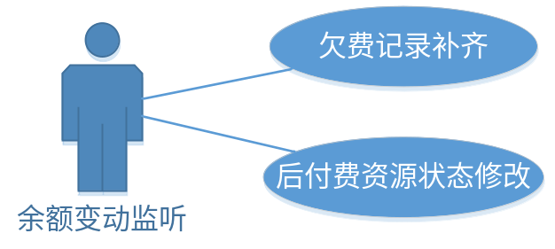

时序图
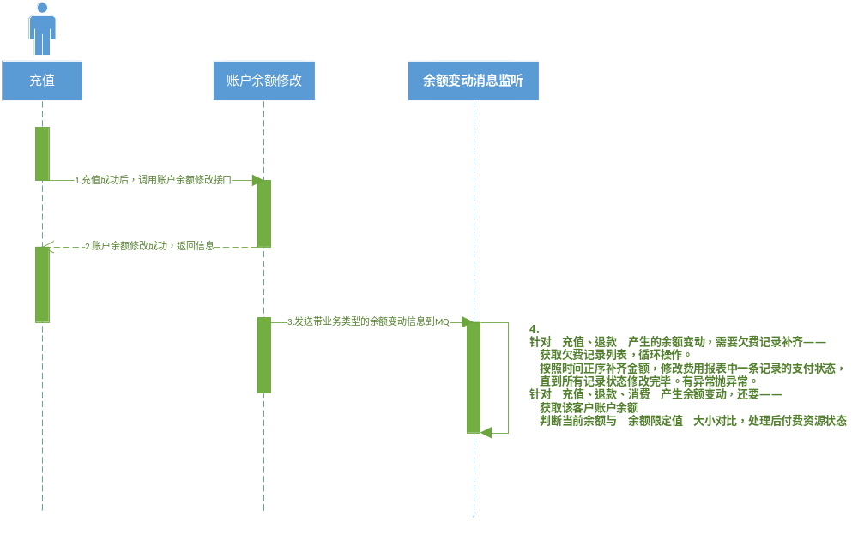注：这里账户余额修改发消息，是将扣费接口除外的，因为针对每个客户扣费之后，会统一判断当前账户是否欠费等情况，然后根据情况做不同的处理。而这里的账户余额的变动是单纯的充值、退款和消费。

流程图

欠费记录补齐
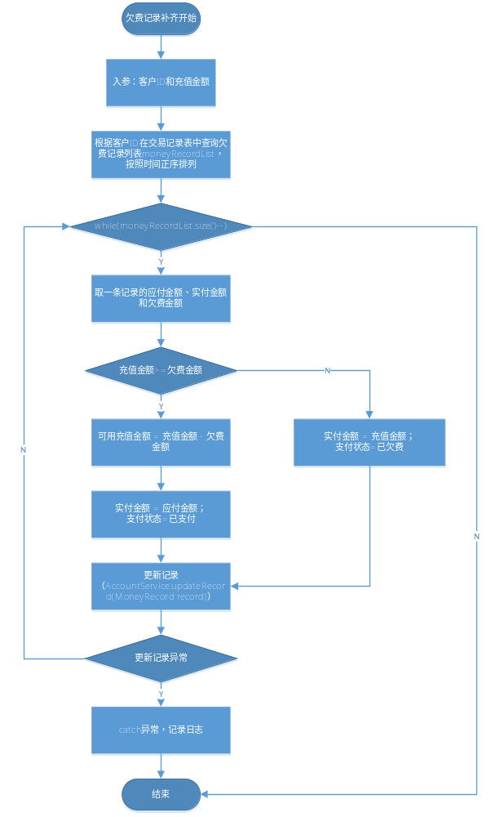

后付费资源状态修改
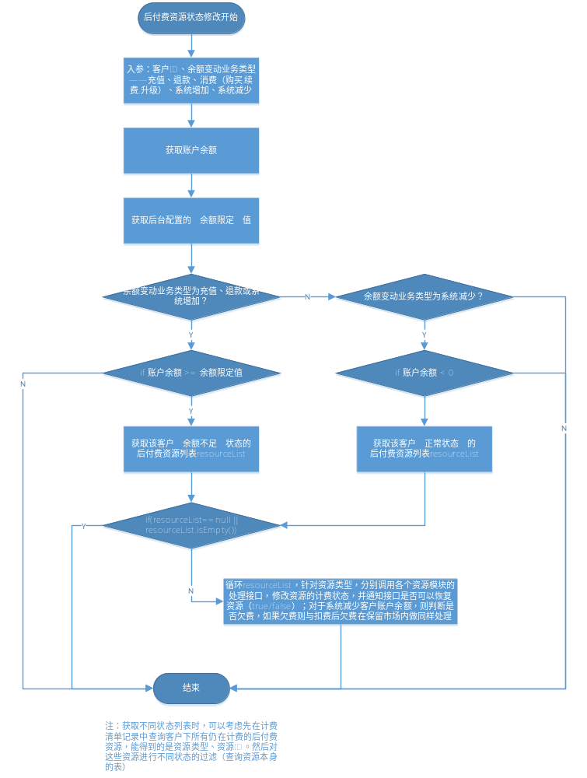

定义、缩略语

参考资料

Form设计

前台设计

Service接口
类名 | 说明 | 描述
com.eayun.money.consumer.AccountBalanceConsumer | 客户账户余额监听
com.eayun.money.service.PaybackService | 费用补齐Service接口类
com.eayun.money.service.PaybackServiceImpl | 费用补齐Service实现类
com.eayun.money.service.PostpayResHandlerService | 后付费资源处理Service接口类
com.eayun.money.service.PostpayResHandlerServiceImpl | 后付费资源处理Service实现类

余额变动更改计费状态接口之各资源接口列表（待补充）：
资源类型 | 到期时间和计费状态更新接口 | 参数说明
云主机（VM） | VmService.modifyStateForVm(  String resourceId,  String resourceState,  Date date,  boolean isShutdown,  boolean isResumable) | resourceId:云主机资源ID  resourceState:资源需要改变成的计费状态  date:资源的新到期时间  isShutdown:是否需要停止服务（true表示需要停止服务）  isResumable:是否可以恢复服务（true表示可以恢复服务）
云硬盘  （VOLUME） | VolumeService.modifyStateForVol(  String volId,  String chargeState,  boolean isDebind) | volId:云硬盘ID  chargeState:云硬盘需要改变成的计费状态  isDebind:是否需要解绑(用在欠费超过保留时长，余额变动不需要恢复或者解绑，所以传null即可)
云硬盘快照  （SNAPSHOT） | SnapshotService.modifyStateForSnap(  String snapId,  String chargeState) | snapId:云硬盘快照ID  chargeState:资源变成的计费状态
私有网络（VPC） | NetWorkService.modifyStateForNetWork(  String resourceId,  String chargeState,  Date endTime,  boolean isLimit,  boolean isResumable) | resourceId:私有网络资源ID  chargeState:源需要改变成的计费状态  endTime:新的到期时间 如果是后付费或不需要设定，传null  isLimit:是否需要限制资源服务  isResumable:是否可以恢复资源服务
负载均衡（LB） | PoolService.modifyStateForLdPool(  String resourceId,  String chargeState,  Date endTime,  boolean isLimit,  boolean isResumable) | resourceId:负载均衡器资源ID  chargeState:资源需要改变成的计费状态  endTime:新的到期时间 如果是后付费或不需要设定，传null  isLimit:是否需要限制资源服务  isResumable:是否可以恢复资源服务
弹性公网IP（IP） | CloudFloatIpService.modifyStateForFloatIp(  String floId;  String resourceState,  Date endTime) | floId:弹性公网IP的ID  resourceState:资源需要改变成的计费状态  endTime:新的到期时间 如果是后付费或不需要设定，传null
虚拟专用网（VPN） | VPNService.modifyStateForVPN(  String resourceId,  String chargeState,  Date endTime,  boolean isLimit,  boolean isResumable) | resourceId:VPN资源ID  chargeState:资源需要改变成的计费状态  endTime:新的到期时间 如果是后付费或不需要设定，传null  isLimit:是否需要限制资源服务  isResumable:是否可以恢复资源服务

Model设计
余额变动消息队列设计——
Key:
BALANCE_CHANGE
Body:
{
"customer": "40289092523f1cd301523faab5910068",
"balance": 10970.013,//余额变动后的当前状态的余额，BigDecimal
"revenue": 100, //收入金额（充值金额、退款金额、系统增加金额），消费业务、系统变更减少金额无需该字段。
"biz": "1" //TransType.RECHARGE-充值，1，其他同理；REFUND-退款，EXPEND-消费，SYSTEM_INCOME-系统变更增加客户余额，SYSTEM_EXPEND-系统变更减少客户余额，在com.eayun.common.constant.TransType中
}

后台设计

类设计

模块类图
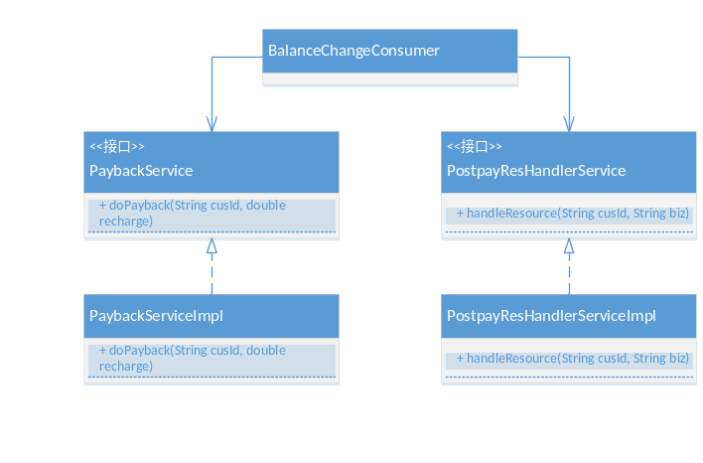

类说明
类名 | 说明 | 描述
com.eayun.money.consumer.BalanceChangeConsumer | 客户账户余额消息消费者
com.eayun.money.service.PaybackService | 费用补齐Service接口类
com.eayun.money.service.PaybackServiceImpl | 费用补齐Service实现类
com.eayun.money.service.PostpayResHandlerService | 后付费资源处理Service接口类
com.eayun.money.service.PostpayResHandlerServiceImpl | 后付费资源处理Service实现类

详细说明

BalanceChangeConsumer
方法名 | 说明 | 描述 | 所需参数
listen | 监听账户余额
@RabbitListener(queues = "BALANCE_CHANGE")
public void listen(Message msg, Channel channel) throws Exception {
try {
String m = new String(msg.getBody());
//得到消息，解析消息，处理
//消息处理成功确认
channel.basicAck(msg.getMessageProperties().getDeliveryTag(), false);
} catch (Exception e) {
//消息处理失败重新加入队列
channel.basicNack(msg.getMessageProperties().getDeliveryTag(), false, true);
e.printStackTrace();
}
}

PaybackService
方法名 | 说明 | 描述 | 所需参数
doPayback | 费用补齐
public interface doPayback {
public void doPayback(String cusId, double recharge);
}

PaybackServiceImpl
方法名 | 说明 | 描述 | 所需参数
doPayback | 费用补齐
public class doPayback implements PaybackService {
public void doPayback(String cusId, double recharge) {
//recharge:充值金额
List<MoneyRecord> moneyRecordList = accountService.getMoneyRecordList(cusId, “Arrear”);//支付状态为已欠费
for (int i = 0; i < moneyRecordList.size(); i++){
MoneyRecord b = moneyRecordList.get(i);
double debt = b.getDebt();//本期欠费金额，
double fullPayment = b.getFullPayment();//本期扣费金额，或称为应付金额
double payment; //实际支付金额
if ( recharge >= Math.abs(debt) ){
recharge = recharge - Math.abs(debt);
payment = fullPayment;
debt = 0;
b.setPayment(payment);
b.setDebt(debt);
accountService.updateRecord(b);
} else {
payment = recharge;
debt = recharge - Math.abs(debt);
b.setPayment(payment);
b.setDebt(debt);
accountService.updateRecord(b);
break;
}
}
}
}

PostpayResHandlerService
方法名 | 说明 | 描述 | 所需参数
handleResource | 处理资源
public interface PostpayResHandlerService{
public void handleResource(String cusId, String biz);
}

PostpayResHandlerServiceImpl
方法名 | 说明 | 描述 | 所需参数
handleResource | 处理资源
public class PostpayResHandlerServiceImpl implements PostpayResHandlerService {
public void handleResource(String cusId, String biz) {
//1.获取业务类型、获取客户当前余额和余额限定值
//2.根据业务类型做不同的处理，接口由各个资源提供，接口目的在于变更资源计费状态，传达是否可以恢复资源使用即可。
}
}

